**Bronnen Sellogram**

**Voorbeelden van een sellogram**

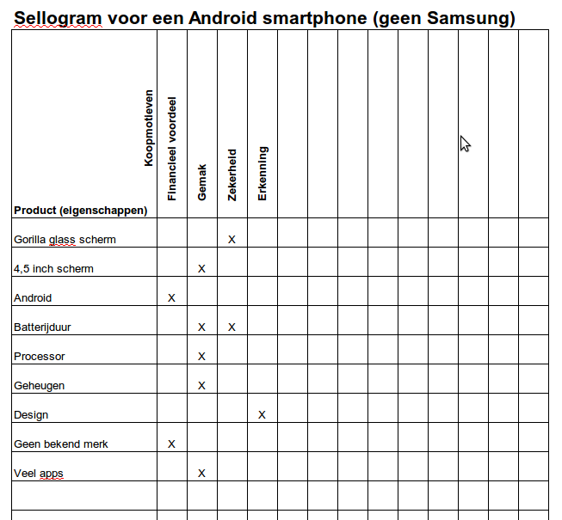

Een sellogram is een matrix met als ene ingang de producteigenschappen en als andere ingang de door de afnemer gewenste eigenschappen. Op de kruising van beide eigenschappen staan de voor de verkoper belangrijke verkoopargumenten. Het sellogram is dus een hulpmiddel bij de verkoop.

Je kunt verkoopargumenten vooraf bedenken. Wat zijn de redenen waarom een klant juist dit artikel zou willen hebben? Om dit voor het hele assortiment overzichtelijk en duidelijk te krijgen, maak je gebruik van een sellogram.